ASSUNTO :. INDICO PARA QUE O DEPARTAMENTO COMPETENTE, REALIZE LIMPEZA NO SISTEMA DE ESCOAMENTO DE AGUA VINDO DA VOÇOROCA ENTRE A RUA ARISTIDES TRENTIN E A AVENIDA BRASIL.

DESPACHO

SALA DAS SESSÕES ____/____/_____

PRESIDENTE DA MESA

INDICAÇÃO , DE 2017

SENHOR PRESIDENTE,
SENHORES VEREADORES,

INDICO ao Exmo Senhor Prefeito Municipal para que o departamento competente, que realize limpeza no sistema de escoamento de agua vindo da voçoroca entre a Rua Aristides Trentin e a avenida brasil.
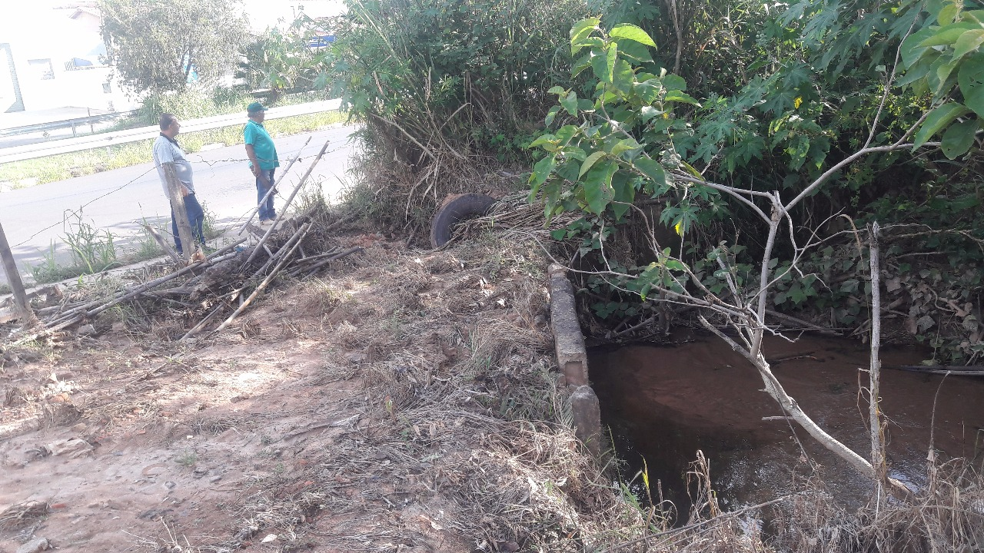

SALA DAS SESSÕES “VEREADOR SANTO RÓTOLLI”, aos 05 de maio de 2017

VEREADOR LUIS ROBERTO TAVARES

